HƯỚNG DẪN ÔN TẬP GIỮA KỲ

TIẾNG VIỆT 3 TIẾT 7

Câu hỏi: (trang 72 sgk Tiếng Việt 3): Giải ô chữ
Đáp Án:
a)
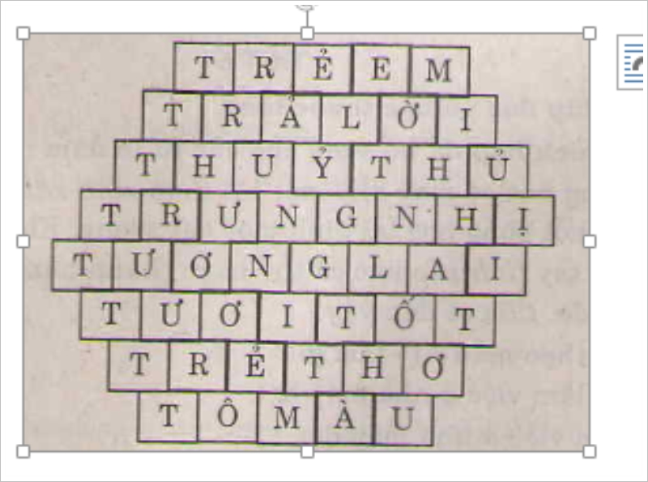

b) Từ mới xuất hiện trong ô chữ: Trung thu.
